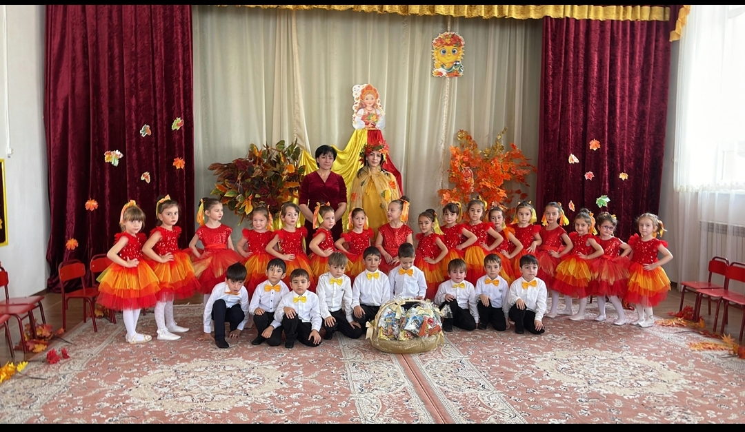

***Сценарий осеннего утренника «Золотая осень»*** ***(старшая группа)***

***Цели и задачи:***

* закреплять и расширять у детей представления об осенних явлениях природы посредством выразительного исполнения ими песен, танцев, стихотворений, игр;
* развивать музыкально-творческие способности детей, поддерживать эмоционально-положительный настрой;
* способствовать раскрытию творческих способностей детей.

**Ход мероприятия:**

***1. Вход – «шала-ла» (с листьями)***

**Ведущая:** Дорогие ребята, уважаемые взрослые!

Заглянул сегодня праздник в каждый дом,  
Потому что бродит Осень за окном!  
Заглянул осенний праздник в детский сад,  
Чтоб порадовать и взрослых и ребят!

Нынче праздник на дворе –наступила осень!

Мы об Осени детей рассказать попросим.

**Хава**. Листья с клена облетают, в тихом воздухе парят,  
Праздник Осени прекрасной наступает для ребят!

**Динара.** Он лесами и лугами, и по убранным полям  
В город весело шагает, в гости он приходит к нам.

**Ханифа.** Осень – желтенькое слово жёлтенькой картинки.

Потому что пожелтели листья на осинке.

**Турпул..** Любит осень жёлтый цвет:

С жёлтым дождиком рассвет,

Пожелтевшую траву, и опавшую листву.

**Алихадиев..** Листьев жёлтые страницы,

Улетают снова птицы.

Погрустить любит она,

Осень – жёлтая пора.

**Бахтигуль.** Осень – ласковое слово, теплые денечки,

Потому что солнце дружит с легким ветерочком.

**Абубакр.** Осень -  вкусненькое слово, варится варенье,

Потому что фруктов много, много угощенья!

**Исмаилова.** Осень-чародейка в гости к нам пришла,

Щедрые подарки детям принесла.

***2. Исполняется песня «Осень»***

**Султ.Марьям.** В зал осенний мы пришли

Повстречаться с Осенью.

Нам под ноги тихо-тихо

Осень листья бросила.

**Гаджимурадова.** Листики кружатся

Нам под ноги ложатся.

Листья желтые летят, -

Осень, осень листопад!

**Хочбар.** Мы праздник сегодня устроим

И осень к нам в сад позовем.

Попляшем мы с ней, поиграем,

Осенние песни споем!

**Бувайсар.** К нам осень в гости топала,  
Шагала к нам без сна,  
И вот она, хоть теплая,  
Но вовсе не весна.  
  
**Лиана** Да ладно, дни дождливые  
Потом переживем,  
Пока же вас, любимые,  
С осенним первым днем!

**Султ.Сумая.** Лето с осенью обнялись,  
Целой год ведь не встречались.  
Позади остались где-то.Наши ранние рассветы.

**Султ Сафия.** Впереди — зима, ненастье,  
Только все равно ведь счастье  
Нам никто не отменял,  
Коль сентябрь к нам постучал.

**Алиса** С осенним наступленьем поздравляю,  
Вам золотых успехов пожелаю.  
Пусть листопад вас успокоит,  
Сюрпризов много приготовит.

**Ведущий:** Но где же Осень?   
Вдруг она забыла к нам дорожку?   
С делами, может быть, пока замешкалась немножко?

Ребята, давайте пригласим красавицу Осень к нам в гости?

Давайте все вместе дружно крикнем: **Осень! Осень! В гости просим!**

***3. Входит Осень (взрослый)***

**Осень:** Здравствуйте, ребятишки,-

Девчонки и мальчишки!

Я - Осень золотая, в гости к вам пришла.

Яркой, рыжей краскою вокруг всё разукрасила!

**Ведущая:** Мы очень рады, Осень,   
Вновь встретиться с тобой!   
Прочтем стихотворенья  
Для гостьи дорогой!

**Алия.** В платье пестром, золотистом

Осень к нам явилась в зал,

Как прекрасная царица,

Открывающая бал.

**Омаров.**. Ты так красива, Осень,   
В наряде золотом!   
Листочек красный, жёлтый   
Летает за окном.

**Амира.** Здесь мы праздник радостный  
Весело встречаем,  
Для тебя сейчас споем,  
Осень золотая!

**Хутиева**. Осень золотая, осень-баловница!  
Листья на каштанах шелестят в ночи...  
Улыбнись нам, нежная, прекрасная столица!  
Посидим мы в сквере, просто помолчим.

**Рамазан.** Первый день осенний — тёплый и красивый,  
Нам ещё не грустно: далеко зима,  
Солнце ещё нежное, ветерок несильный...  
Но уже пораньше наступает тьма.

**Ансар.** Первый день осени самый прекрасный,  
Всеми любимый, и самый он ясный,  
Радостный, светлый и позитивный,Для встреч он хороший и коллективный!  
  
**Исрагимов.** Пусть в этот день, улыбка с уст не сходит,  
Печаль, что есть, долой пускай уходит,  
Царят в душе: раздолье, ностальгия,  
Осенняя, красивая стихия!

**Сивана**. И сказочное время, что настало,  
В душе у Вас так дивно, чтоб сверкало,  
Оставив след осенней суеты,  
Такой чарующей, манящей красоты!

***Танец»Кнопочки»"***

**Осень:** Как красиво вы поете ,и танцуете  
И стихи читаете!  
А на сцене, как артисты,  
Часто выступаете?

**Ведущая:** Все наши ребята любят выступать,  
И аплодисменты зала любят получать!

И загадки отгадаем .А ты загадай.

**Осень:** задает загадки.

***Загадки*** А загадки мои вы отгадать готовы? - Да!

1.Лето целое старалась -

Одевалась, одевалась,

а как осень подошла,

Нам одежки отдала.

Сотню одежонок

Сложили мы в бочонок. *(капуста)*

2. Корешок оранжевый под землей сидит,

много витаминов он в себе хранит,

Помогает деткам здоровее стать,

Что это за овощ, можете сказать? *(морковь)*

3. Над землей трава,

Под землей - бордовая голова *(свёкла)*.

4. Сидит дед во сто шуб одет,

Кто его раздевает,

Тот слезы проливает *(лук)*

5. Овощей она царица,

Своей величиной гордится.

И очень издали похожа,

На рыжий мяч большущий тоже *(тыква)*

6. Он бывает, дети, разный -

Желтый, зеленый, черный и красный.

То он жгучий, то он сладкий,

Надо знать его повадки.

Он на кухне - глава специй!

И зовут его все ......  *(перец)*

7. На кустах зеленых - красные плоды,

Толстые, пузатые, узнаешь их ты?

Как большие ягоды на веточках висят

С нетерпеньем просятся в овощной салат *(помидоры)*

8. Летом - в огороде,

Свежие, зеленые,

А зимою - в банке

Крепкие, соленые. *(огурцы)*

**Песня»Дождик пошел»**

**Фарида**. Нет пока унынья и печали,  
Нет дождей, нет золота листвы,  
Птицы в теплый край не улетали,  
И не видно вдалеке зимы.

**Абидат.** Пусть же с нами лето остается,  
От него возьмем себя тепла,  
А душа ликует и смеется,  
И любовью полнится до дна!

**Осень** Ах, какие вы, молодцы!

**Ведущий:** Осень дарит нам богатый урожай фруктов и овощей.

***9. Игра "Зонтики и лужи" (проводится как эстафета)***

*(Дети делятся на 2 команды, каждой команде даётся по зонтику. Первые игроки с зонтиком в руках обегают обручи-лужи, добегают до кубиков, стоящих на другом конце зала, обегают их и возвращаются назад, передают зонтик следующему игроку. Так должна пробежать вся команда.)*

**Осень:**Ах, какие молодцы!

Я тоже не с пустыми руками

На праздник к вам пришла

Я дары в корзине с собою принесла!

***. Раздается шум, стук***

***Ведущий***Что за шум и тарарам?

Кто то в гости рвется к нам!

***11. Входит Пугало***

**Пугало:** А вот и ребята! Это детский сад?

Очень сильно торопился - чуть в Бутурлиновке не заблудился!

**Ведущий**: Да, это детский сад... А кто ты такой?

**Пугало:** В огороде я родился, в огороде я стоял!

Там я очень пригодился, - я урожай ваш охранял!

Я живу на огороде и хоть не урод я, вроде,

Тряпки, ветошь надеваю, видом страшным всех пугаю!

Пугало я огородное!

**Ведущий**: Ой, пугало огородное, а к нам-то ты зачем пришел? Кого пугать собрался?

**Пугало:** Летом жарким я тружусь и трудом своим горжусь.

Как увижу птичью стаю, так лохмотьями махаю - всех воришек прогоняю!

**Ведущий** А почему же ты сейчас не на работу, а напраздник к нам пришёл**?**

**Пугало:** Кончилась моя работа - урожай уже собрали.

Птицы, у-у-у *(грозит)* в Африку удрали.

А мне о-очень хотелось на ваш праздник посмотреть!

Красавицу осень золотую повидать!

Ах! Красивая какая! В самом деле - золотая!

**Ведущий** Да, у нас праздник Осени**!** Мы показываем, кто и что умеет.

А чем ты нас удивишь?

**Пугало:** Я?! Удивить? Эээ…. А давайте сначала вы, а потом уже и я кое что покажу!

***12. Танец «Зонтики в Париже»***

**Ведущий**: Вот какие наши ребята артисты! Ну, Пугало огородное твоя очередь!

**Пугало**: Ладно, я уже готов! *(показывает тарелки)*

Соглашайся, кто не трус!

Если ты не видишь овощ – отгадай его на вкус!

***13. Игра «Узнай на вкус» (игра с родителями)***

*(2 тарелочки, в них на шпажках - кусочки овощей и фруктов - 2 комплекта. Родителям (2) Завязывают глаза и предлагают на вкус определить. что это за фрукты-овощи. Кто быстрее назовет.)*

**Пугало:** Ох, какие у вас родители! Все отгадали! Молодцы.

***Пугало и Осень дарят корзину с яблоками*** со словами:

Пугало: Нету их вкусней на свете,

Осень: Ешьте витамины, дети!

**Дети:** Спасибо!

**Пугало**: До свидания друзья! Возвращаться мне пора!

**Осень**: Пришла пора и мне прощаться

              Дел немало у меня

              Всем желаю вам здоровья,

              ДО СВИДАНЬЯ ДЕТВОРА!

***15. Пугало и Осень уходят***

**Ведущая.** Уважаемые родители!

Закончился праздник, окончена встреча,

Настал расставания час.

Мы пели, играли - и всех согревали

Улыбки и блеск ваших глаз.

До новых встреч! До свидания!

***16. Дети уходят из зала***